初三物理上学期期末考试试卷
班级： 姓名： 学号：
一、填空题：
1、明代航海家郑和率庞大的船队远航非洲，所用的帆船不用发动机就可航行，这就是有效地利用了自然界中的 能；它也进一步说明了能量是可以 。（选填“转化”或“转移”）
2、在公路上急驶的汽车急刹车时，车轮停止转动，此时轮胎表面温度会急剧升高产生冒烟现象，并在地面上留下黑色痕迹，在上述过程中发生 能向 能转化。
3、晓刚在操场上练习爬竿。当他从竿的顶端滑下地面时，攥竿的手感到很烫，这是通过 方法使手的内能增加，在这过程中，晓刚的 能减小。
4、“花气袭人知骤暖，鹊声穿树喜新晴”，这是南宋诗人陆游《村民书喜》中的两句诗。对于前一句，从物理角度可以理解为：花朵分泌的芳香油分子 加快，说明当时周边的气温突然 。这是物理学的一种 现象。
5、在热机的各种热损失中，不仅 带走的能量最多，而且它也给环境带来了污染；汽车尾部的浓烟是由于燃料在气缸内部 燃烧造成的。
6、在空中飞行的飞机，因与空气发生了 而带上了电荷，如果在着陆过程中没有传导走，当地勤人员接近时，可能危机生命，所以飞机的轮胎常用 （选填“导体”或“绝缘体”）材料做成，从而避免造成危害。
7、有一种节日彩灯，由20只完全相同的小灯泡并联而成，如果从电源正极流出的电流是2A，那么通过第10只小灯泡的电流是 mA，到达电源负极，电流是 A。
8、某同学家有电视机一台、洗衣机一台，电冰箱一台，照明灯四盏，它们的额定电压都是220V。若要它们正常工作，这些用电器应 联在家庭电路中。当所有用电器都正常工作时，他家电路中 （填物理量名称）变为最小。（设通电时间为一定）
9、用久了的白炽灯通常要比相同规格的新白炽灯暗些。这主要是因为灯丝工作时发生了升华而变细，导致电阻 ，当电压不变时实际功率 。（均选填“变大”“变小”或“不变”）
10、当电流和通电时间相同时，电压越大，电流所做的电功也越大。前面一个“电流”是指 ，后一个“电流”是指 。
11、李强同学算出一个标有“2.5V 0.3A”字样的小灯泡的灯丝电阻是8.3Ω，但在小灯泡不使用时测得其电阻值为2.5Ω，你认为产生这种现象的原因是 。若小灯泡正常工作10min，消耗的电能是 。
12、如图1，电源电压为6V，电阻R为3Ω，闭合开关后，小灯不亮，经分析估计R或L之一发生故障，其余元件及连线都完好，则故障可能的情况及对应的电压表示数为（写出两种情况）
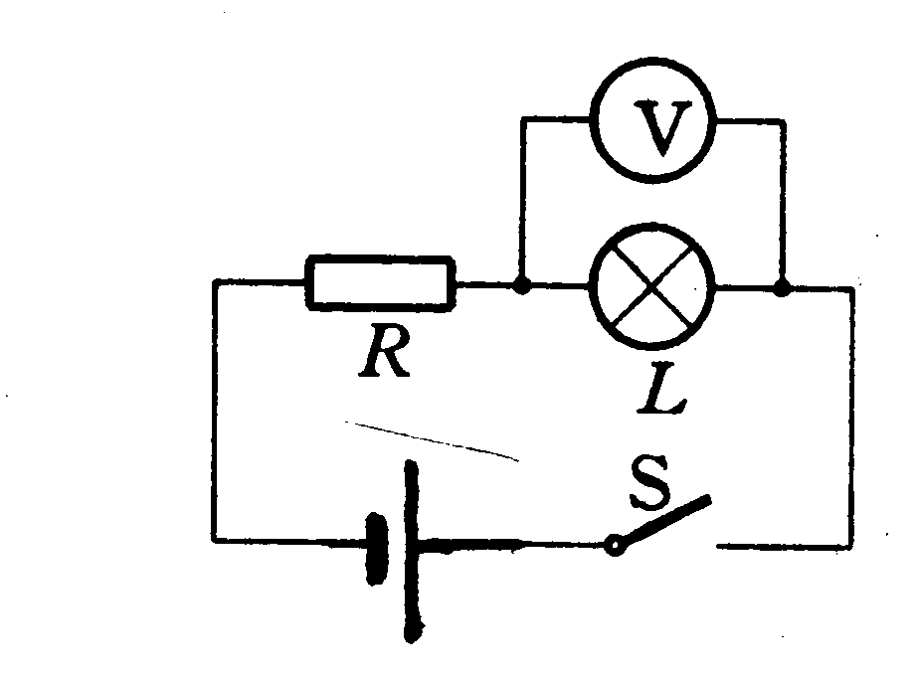
（1） 。
（2） 。 图1
二、选择题：
13、下列关于能量的说法中，正确的是（ ）
- 流动的河水在没有推动任何物体做功时，不具有能量。
- 一个物体可以既具有机械能的同时，又具有大量的内能。
- 静止的物体，只有存在着内能，没有机械能。
- 具有能量越多的物体，对外做功的大小一定越大。
14、某同学通过观察“射箭运动员把弓拉弯，放手后被拉弯的弓把箭射出。”的现象，得到以下结论，你认为不正确的是（ ）
- 被拉弯的弓对箭做了功，所以射出的箭具有了弹性势能。
- 因为被拉弯的弓发生了形变，因此拉弯的弓具有弹性势能。
- 被拉弯的弓可以对外做功，因此被拉弯的弓具有能量。
- 弓的弹性势能可以转化为箭的动能。
15、如果一个验电器的两个金属箔片张开，它表明这个验电器的两个箔片（ ）
A、一定带正电 B、一定带负电 C、一定带同种电 D、一定带异种电
16、在学习电流表使用时，首先应对电流表（如图2所示）进行观察，得出以下几个结论，你认为不正确的结论是（ ）
- 此时通过该电流表的电流为1.0A或0.2A。
- 该电流表为一台双量程电流表。
- 当使用量程为0——3A的接线柱，分度值为0.1A。
- 在使用该电流表之前应对该表进行调零。 图2
17、在四个冲程汽油机中，热机内部的燃气对外做功的冲程是：（ ）
A、吸气冲程 B、压缩冲程 C、做功冲程 D、排气冲程
18、甲、乙两杯装有煤油的容器中，测得甲中煤油的温度比乙高，这说明：（ ）
A、甲容器中煤油含有的热量比乙大 B、甲容器中煤油分子热运动比乙剧烈
C、甲容器中煤油的比热容比乙大 D、甲容器中煤油的热值比乙大
19、额定电压、额定功率都相同的电热毯、电风扇和洗衣机均在额定电压下工作相同的时间，则它们放出的热量（ ）
A、电热毯最多 B、电风扇最多 C、 洗衣机最多 D、 一样多
20、在一个电路中，相同时间内通过灯L₁的电荷量是灯L₂的电荷量的2倍，则（ ）
A、灯L₁与L₂中的电流之比是1∶2； B、灯L₁与L₂中的电流之比是2∶1；
C、灯L₁与L₂中的电压之比是1∶2； D、灯L₁与L₂中的电压之比是2∶1；
21、如图3所示，电源电压保持不变，当开关S闭合，滑动变阻器
的滑片P向左滑动时，电表中的示数变大的是：（ ）
A、电压表V₁和电流表A； B、电压表V₂和电流表A；
C、电压表V₁和V₂； D、电压表V₁、V₂和电流表A。
三、双选题：
图3
22、在抗洪救灾中，一架载有救灾物资的飞机，从机场起飞后，加速上升，当到某一高度时，匀速水平飞行并空投救灾物资，则下列关于飞机机械能的说法中正确的是：（ ）
  - 在飞机加速上升的过程中，飞机的机械能总量保持不变；
  - 在飞机加速上升的过程中，飞机的机械能总量不断增加；
  - 在飞机空投物资过程中，飞机的机械能总量在不断增加；
  - 在飞机空投物资过程中，飞机的机械能总量在不断减小；
23、如图4所示，一个标有“6V、2W”字样的小灯泡L和最大阻值为100Ω的滑动变阻器R'，串联后接在电压为U的电路上，则下列判断正确的是（ ）
- 若U<6V，只要适当调节变阻器的滑片，灯L就有
可能正常发光；
B、若U=6V，无论怎样调节滑片，电路的总功率都不会大于2W；
C、若U>6V，且在不损坏灯泡和滑动变阻器的前提下，无论如何 图4
调节滑片，电路的总功率一定大于2W；
D、当滑片移动到某个位置时，灯L和电阻R的电功率可以相等。
四、作图简答题：
24、如图5所示为部分电路图，请在电源、电压表、电流表、开关等 L₁ 、L₂器材中选择三件填入电路图中的空白处，使之
成为一个完整的电路图。要求闭合开关后从电表示数
中可以求出灯L₂发光时的电阻。
25、如图6所示电路中，请补画出另一个电压表V₂的 （图5）
连接方法。S₁ 、S₂要求闭合开关后，便可以分别测出电灯L₁、L₂两端的电压值。
L₁

L₂

同甘共苦其（图6） 等效电路图 （图7）
26、在图7中请画出当开关S₁、S₂都闭合时，电路的等效电路图于方框图中。
27、据有关资料报道：在三峡大坝建设前，该地区主要是山地为主，山多水少；当三峡大坝建成后，可让该地区的水量大大增加（水库的总库容393亿立方米）；同时还可使库区的气温夏降、冬升各约2℃。试应用所学的物理知识说明影响气温变化的科学性。

五、实验题：
28、研究动能跟哪些因素有关的实验如图8所示，实验过程，需要让同一个钢球从不同的高度滚下，可以用来研究动能与 的关系；还需要换用 不同的钢球，让它们从 高度滚下，用来研究动能与 关系。

图8 图9
29、用两个相同的电加热器分别给盛在两个杯子（A与B）里的水和煤油加热,且在两杯中分别插上相同的温度计（如图9所示）。
（1）为了研究不同物质的吸热本领，实验中要求：A、B杯中液体的质量要 ；在实验中要用两个相同的电加热器，其目的是为了控制在单位时间内对A、B杯中液体供热 A B
。
（2）下表是一位学生在实验过程中测得的两组数据，分析这两组数据，可初步得出 ，为了证实这结论，还应继续实验，请在表中空格处填上物质和数据，以验证你的实验设想。
物质 | 质量/kg | 初温/℃ | 末温/℃ | 加热时间
水 | 0.02 | 10 | 20 | 2
煤油 | 0.02 | 10 | 20 | 1

（3）从这次实验可以看出，质量相等的煤油和水，吸收相等的热量后， 温度升高得多。
30、在初中物理电学器材中：（1）有属于直接测量某一物理量的工具。如：用电流表直接测量通过的电流，其它还有：① ；② 。
（2）也有属于间接测量某一物理量的实验，如电流表和电压表测量导体的电阻，其它还有：① ；② 。
31、小灯泡标有“3.8V ××”字样，由于磨损，小灯泡的额定功率字样已模糊。晓军同学用如图10所示的电路来测定该灯泡的额定功率：
（1）根据电路图将如图11部分实物图连接完整。（要求向右移动滑片P连入电阻变大）
A V

图10 图11 图12
（2）若选干电池做电源，至少要用 节干电池串联起来做电源。
（3）在欲测小灯泡的额定功率时，发现电压表的示数如图12所示，则应使滑动变阻器的滑片P向 移动。
（4）闭合开关后，调节滑动变阻器，测得三组数据，其中第二组数据的电压表数据忘记记录了，请你帮他把相关读数填入表中（设灯丝
电阻不随温度变化）
实验次数 | 电压表  U/V | 电流表I/A
1 | 3.0 | 0.20
2 |  | 0.21
3 | 3.8 | 0.25

（5）老师检查晓军同学所设计的表格，告诉他
所设计表格有遗漏，请你替他补充完整。
（6）小灯泡的额定功率P_{额}= W。
32、小明在做“组成串联电路”的实验时，电路连好后，闭合开关，两灯均不亮。经检查，电路连接无误，老师告诉他是一个小灯泡坏了。请你帮助小明，在图13所示的实验器材中任选一种，连入电路，检测出哪只灯泡坏了。请按下面表格的要求填入检测实验的内容。

导线 电流表 电压表 电灯
图13
选 用 器 材 | 检 测 电 路 图 | 现 象 及 结 论
六、计算题：
33、在生活中，某同学家中60W的灯突然烧坏一个，现他到超市购买新的并要求换上。但在超市中发现有以下铭牌的灯：PZ36—60、“220V，60W”、“110V，60W”、你认为他应购买的灯是哪盏？并计算出此灯正常发光时的电阻是多少？

34、如图14所示，R₁=10Ω，且电源电压恒定。
当开关S 闭合时，电压表V₂的示数为6V，V₁的示数
为3V，求：（1）有关于R₂的三个物理量。（2）增设
一个条件，并用两种方法求出电路中消耗的总电能
是多少？ 图14

35、同学们在做验证焦耳定律的实验，实验室提供的电源电压为6V（保持不变）和4Ω、6Ω二种规格的电阻丝。小鹏同学将2只电阻丝制成一个电热器，他用此电热器对100g的煤油加热3.5min，使煤油温度升高15℃。
- 求煤油所吸收的热量[煤油的比热容：2.1×10³ J/（kg•℃）]；
- 若电热器产生的热量全部被煤油吸收，请你通过计算后，确定小鹏同学是如何将2只电阻丝连接在电路中的。简要说明理由。

答案参考
一、填空题：
1、风、转移
2、机械、内
3、做功、内
4、升高、扩散
5、废气、不完全
6、摩擦、导体
7、0．1
8、并、电阻
9、变大，变小
10、电流的大小 电荷的定向移动
11、电阻的大小与温度有关 450J
12、（1）当R开路时，电压表的示数为0V （2）当L开路时，电压表的示数为6V。（其它正确答案也可以）
二、选择题：
13、B 14、A 15、C 16、A 17、C 18、B 19、A 20、B 21、B
三、双选题：
22、B D 23、B D
四、作图简答题

27、答：由于水的比热容较大，质量相同的水和沙石相比，在同样受热（或冷却）的情况下，吸收（或放出）相同的热量，根据Q_{吸}=CM（t－t₀）或Q_{放}=CM（t₀－t）可得：水的温度升高（或降低）的比沙石小，因此大坝建成蓄水后，会使库区的气温夏降，冬升约2℃.
五、实验题：
28、速度；质量；同一；质量 29、（1）相等；相同（2）质量相同的不同物质，升高相同的温度吸热不同。汽油；0.02；10；20（3）煤油 30、（1）电压表测导体两端的电压；电能表测量用电器消耗的电能。（2）电流表和电压表测小灯泡的电功率；电流表和定值电阻测量导体两端的电压。（注意：其它类似答案也可以）
31、（1）

（2）三； （3）右 （4）3.15 （5）如上表示。 （6）0.95

32、略
六、计算题：
33、815Ω
34、（1）I₂=0.3A R₂=20Ω P₂=1.8W
（2）设通电时间t=lS则，
方法一：W_{总}=U_{总}I_{总}t=（3V+6V）×0.3A×lS=2.7J
方法二：W₂= U_{2·}I_{2·}t=6V×0.3A×lS=1.8J
W₁= U_{1·}I_{1·}t=3V×0.3A×lS=0.9J
W_{总}=W₂+W₂=1.8J +0.9J=2.7J
35、（1）3150J
（2）由于电热器产生的热量全部被煤油吸收
则Q_{吸}=Q=I²Rt= t得
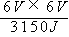
即 R_{总}= t= ×3.5×60S=2.4Ω

由于R_{总}比R₁=4Ω，R₂=6Ω都来得小
即： R₁与R₂并联连接
答：略

